Лабораторная работа
Фильтры в Excel
Цель работы: Научиться основным приемам извлечения информации, представленной в табличном виде средствами Excel.
Зайдите на сайт https://mbdatateach.netlify.app/ и скачайте файл Задание. Фильтры и таблицы.xlsx.

Задание 1.
а) Приведите таблицу к читаемому виду (Щелчок дважды между ячейками столбцов, а затем между ячейками строк на полностью выделенном диапазоне). Закрепите верхнюю строку (на ленте Вид в списке Закрепить области выберите команды Закрепить верхнюю строку). Подсчитайте стаж работы сотрудников на данном предприятии. Округлите полученное значение до двух знаков после запятой. При необходимости измените формат ячейки на числовой.
Примечание: можете использовать функцию ДОЛЯГОДА() с базисом 3 (365 дней в году). В качестве конечной даты установите сегодняшний день (=СЕГОДНЯ()).

б) Найдите в сети Интернет актуальную информацию по МРОТ в регионе и внесите это значение на второй рабочий лист в соответствующую ячейку. На листе Должность после столбца «Коэффициент» добавьте пустой столбец с заголовком «Оклад». Посчитайте оклад, умножив коэффициент на МРОТ.
На листе Сотрудники внесите в столбец Оклад данные, расположенные на листе Должность.
Примечание: можете использовать функцию ВПР(). В качестве искомого значения указывайте код, а в качестве поисковой таблицы данные с рабочего листа Должность.

Задание 2. Продублируйте полученную после выполнения задания 1 таблицу с сотрудниками на новый лист. и ответьте на следующие вопросы. Выделите заголовки таблицы и установите на них Фильтр (Главная→Сортировка и Фильтр→Фильтр). Скопируйте таблицу на новые листы еще 3 раза – ответ на каждый вопрос на новом листе.
Примечание: для копирования надо нажать правой кнопкой мыши по рабочему листу в нижней панели→Переместить/скопировать... →Создать копию, переместить в конец). Переименуйте первый лист в «Запрос 1».

- Сколько сотрудников было принято на работу в декабре 2007 года?
- Сколько сотрудников имеет стаж выше среднего по предприятию? (используйте Главная→Условное форматирование и фильтр по цвету)
- Сколько курьеров работает в отделе снабжения?
Задание 3. Некоторую информацию невозможно получить, если применять только простые фильтры. А также иногда, полученные в процессе фильтрации данные должны быть подвергнуты дополнительной обработке.
Скопируйте исходную таблицу «Сотрудники» на новый лист еще 4 раза и выполните следующие задания.

- Старейшим сотрудникам предприятия (стаж которых наибольший) к юбилею предприятия, полагается премия в размере 25% от оклада. Найдите 5 таких сотрудников, скопируйте данные о них (ФИО, оклад) на отдельный лист «Премия» и высчитайте премию.
- Найдите мужчин из отделов маркетинга и женщин из отдела статистики (используйте Расширенный фильтр Данные→Сортировка и фильтр→Дополнительно. Добавьте четыре строки над таблицей (Главная→Вставить). В качестве диапазона условий создайте и используйте таблицу следующего вида.
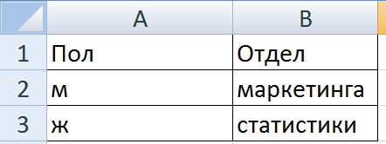
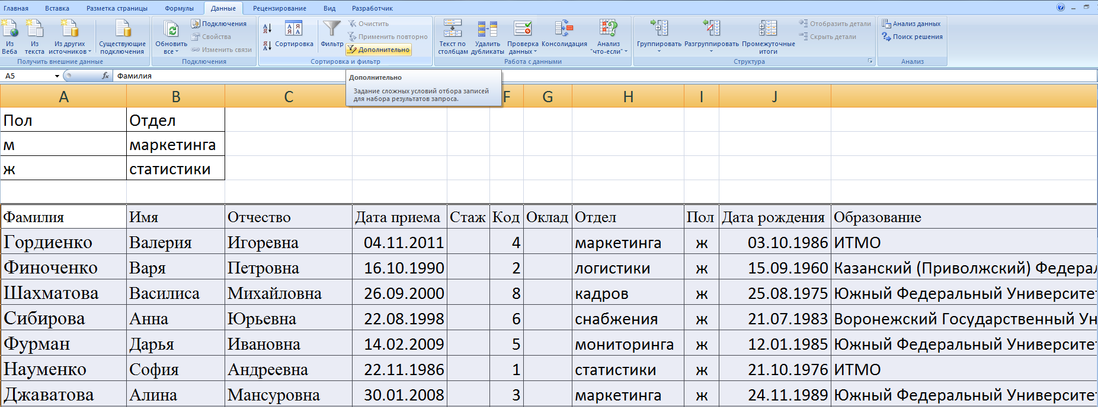
- Отсортируйте таблицу по столбцу «Отдел». Затем, применив функционал Данные→Промежуточные итоги скажите, какой средний стаж по каждому отделу. Используя функционал левой панели промежуточных итогов (цифры 1,2,3) скажите, какой средний стаж на всем предприятии.
